Муниципальное бюджетное дошкольное образовательное учреждение «Детский сад комбинированного вида № 383» городского округа Самара

Конспект НОД по экологии в старшей группе
с использованием ИКТ
на тему «Растения рядом с нами»

Составил и провел:

воспитатель Рыбина Л.А.

Программное содержание (задачи):
— образовательные — расширять знания детей о комнатных растениях; закреплять умение узнавать знакомые растения, называть их части; пополнять словарный запас детей;
— развивающие — развивать образное восприятие, воображение, творчество;
— воспитательные — воспитывать бережное отношение и любовь к природе; желание ухаживать за растениями.
Интеграция образовательных областей: «Познание», «Коммуникация», «Художественное творчество».
Методы и приёмы:
1) игровой;
2) наглядный;
3) словесный.
Оборудование и материалы: цветная бумага, клей, кисточки, ножницы, лейки, пульверизаторы, влажные салфетки, фартуки.
Средства ИКТ: презентация, проектор, экран.
Предварительная работа: рассматривание комнатных растений в уголке природы; разучивание пословиц и поговорок о растениях; рассматривание иллюстраций на тему «Комнатные растения».
Логика образовательной деятельности
1.Игровой сюрпризный момент.
В гости к детям приходит Незнайка (принес письмо).
Незнайка: — Здравствуйте ребята! Мне подарили растения, а я не знаю как они называются. Вы мне поможете?
Ребята, как называется это растение? Кто мне подскажет? (ответы детей).
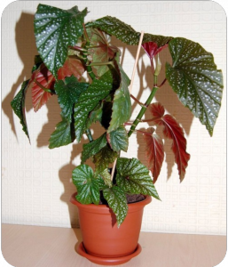 Слайд 1
Воспитатель: Правильно! Это растение называется бегония.
Незнайка:А чем оно отличается вот от этого растения? (Показывает традесканцию).
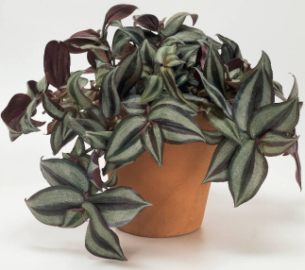 Слайд 2
Дети повторяют название растения и объясняют, чем оно отличается от бегонии.
Воспитатель: — Ребята, а какие ещё комнатные растения вы знаете? (ответы детей).
2. Дидактическая игра «Найди растение по названию».

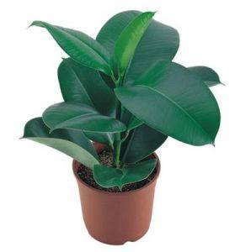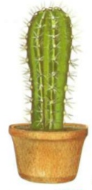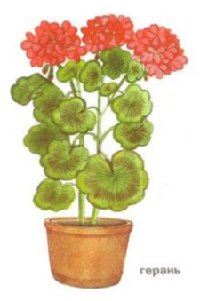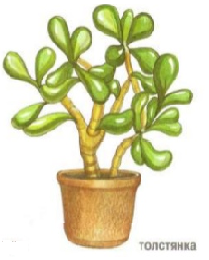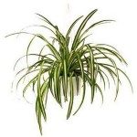
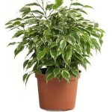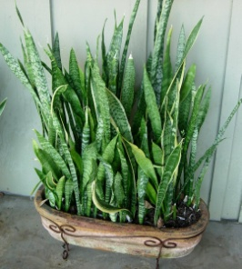 Слайд 3

Воспитатель называет комнатное растение, а дети должны найти его на картинке.
Незнайка: - Дети я думаю, что вы знаете, как называются в вашей группе растения. А чтобы проверить ваши знания я загадаю вам загадки о растениях. Вы должны будете отгадать, что это за растение и показать его.
-Договорились?
Воспитатель: — Дети, послушайте загадки Незнайки и попробуйте их разгадать.
3. Загадки о комнатных растениях.
Очищают воздух,
Создают уют,
На окнах зеленеют,
Круглый год цветут.
(Комнатные растения).
Слайд 4. 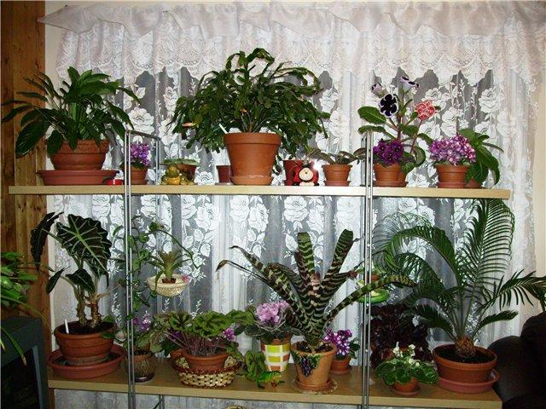

Загадка 1:
Розеточки - на веточках,
Цветочки - белый цвет.
Хохлатенький, мохнатенький
Зеленый этот цвет.
Дети: -Хлорофитум.
(вызванный ребенок показывает и мы вместе берем и выставляем на стол цветок)
Незнайка: -Молодцы! Следующая загадка.
Загадка 2
Куст оконный и балконный
Лист пушистый и душистый
А, цветы на окне
Словно шапка в огне.
Дети: - Герань (ребенок показывает и выставляет на стол).
Незнайка: - Молодцы! Следующая загадка!

Загадка 3
Лист горбочком, с желобочком
Шипы имеет, а ранить не умеет.
Зато лечит нас в любой день и час.
Дети: -Алоэ (показывают и выставляют на стол) .
Незнайка: -Молодцы!
Загадка 4
Просит у меня дружок
Фиолетовый цветок.
Мне отдать его не жалко
Подарить дружку.
Дети: - Фиалку (показывают и выставляют на стол) .
Незнайка: -Молодцы! Знаете комнатные растения.
-Ребята, а кто нибудь из вас знает стихи о цветах?
Дети: - Знаем (по очереди рассказывают) .
4. Стихи о комнатные растениях.
ГЕРАНЬ
Герань на подоконнике
Раскрыла лепестки
И венчик спиц зелененьких
Развесил огоньки.
Когда мне грустно станет,
Весенним вечерком
Тогда цветок герани
Пусть светит маячком.
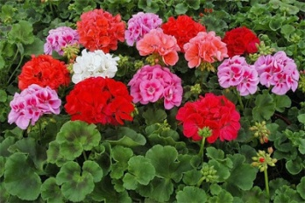 Слайд 5
ФИАЛКА
Лиловый букет удивленных фиалок
Похож на лиловый закат
Подобно закату он светит устало
И нежный стоит аромат.
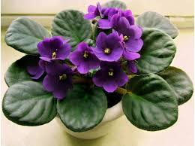 Слайд 6
Хлорофитум
Под землей корешки - крепыши
Над землей стебельки - сабельки
В зеленой рубашке родился
Немного подрос и от мамы отделился.
Растет хлорофитум, крепчает
Время придет, ростки выпускает.
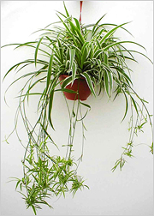 Слайд 7
Алоэ
Говоря – алоэ, алоэ
Интересно, что это такое?
Какое оно алоэ-
Алоэ голубое?
Доброе или злое?
Маленькое или большое?
Хорошее или плохое?
И вот я увидел алоэ
На комоде у тети Зои.
На комоде у тети Зои
В горшочке растет алоэ
Зеленое, небольшое,
Колючее и кривое.
Но симпатичное такое!
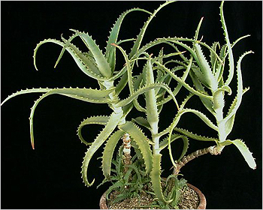 Слайд 8
5. Физкультминутка « На окошечке в горшочках»:
На окне в горшочках
Поднялись цветочки.
К солнцу потянулись,
Солнцу улыбнулись,
К солнышку листочки
Повернут цветочки,
Развернут бутоны.
В солнышке утонут.
Ребята сидят на корточках лицом в круг. Медленно встают. Тянутся на носочках, подняв руки вверх. Поворачиваются вправо-влево, руки на поясе. Соединяют ладошки над головой. Раскрывают ладошки – бутоны.
6. Дидактическая игра « Покажи и назови части растения»
Слайд 9. 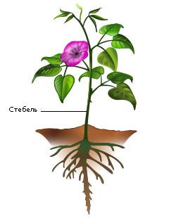
Воспитатель показывает части растения: корень, стебель, листья, цветок. Затем каждый ребенок самостоятельно показывает части растения.
Незнайка: — Я хочу, чтобы у меня было красиво, как у вас. Как только вернусь домой, поставлю цветок на шкаф, чтобы никто не столкнул.
Воспитатель: — А ты умеешь ухаживать за растениями?
Незнайка: — А что за ними ухаживать нужно?
Воспитатель: — Конечно! Ребята, давайте научим Незнайку ухаживать за растениями.
7. Практическое упражнение по уходу за цветами.
Слайд 10. 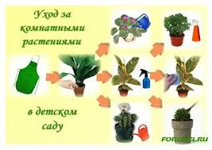
Дети берут необходимый материал: лейки с водой, влажные салфетки, пульверизаторы.
Ребята, рассказывают, как нужно поливать растения, вытирать пыль с листьев, опрыскивать, рыхлить землю.
Воспитатель: — Сегодня мы с вами познакомились с комнатными растениями; узнали, чем отличается бегония от традесканции; как правильно ухаживать за цветами.
Предлагаю вам сделать подарок Незнайке – коллективную работу « Цветы в горшочке».
8.Коллективная работа по художественному творчеству «Цветы в горшочке».
